المباشرة الثانية: مهارات الحوار في التفاوض
- مفهوم الحوار

الحوار في اللغة يعني المراجعة، ويتحاورون يعني يتراجعون الكلام والمحاورة مراجعة المنطق والكلام في المخاطبة
وقد ذكر ابن منظور في لسان العرب أن معنى (حور): الرجوع عن الشيء والى الشيء، ويكون بين طرفين حول موضوع محدد ويمكن أن يكون بين أكثر من طرفين أو مع النفس
والحوار في الاصطلاح هو: نوع من الحديث بين شخصين أو فريقين يتم فيه تداول الكلام بينهما بطريقة متكافئة فلا يستأثر به أحدهما دون الآخر ويغلب عليه الهدوء وابعد عن الخصومة والتعصب
والحوار هو شكل من أشكال الحديث حيث يحاول الناس بنية صادقة الوصول إلى وجهات النظر المختلفة بغرض التوصل إلى فهم جديد وهو بذلك عكس النقاش
والحوار يسعى لاكتشاف معنى جديد لم يكن كاملا لدى أي من المشاركين في الحوار
وقد يتحول الحوار إلى الجدل حينما تشتد الخصومة ويحدث التنازع بين أطراف الحوار إذا أراد كل طرف إلزام خصمه وإجباره على قبول رأيه
وقد يتحول الحوار إلى مناظرة حينما يتردد الكلام بين طرفين يسعى كل منهما إلى تصحيح قوله وإبطال قول محاوره

وهناك عدد من المصطلحات كثيرا ما تستخدم مع مصطلح الحوار أو بديلا عنه ومنها: {المناقشة، المباحثة، المفاوضة، المحاجة، المجادلة، المراء، المناظرة، المباهلة}

ما أوجه الشبه والاختلاف بين الحوار والمصطلحات الأخرى؟

المصطلحات | المناقشة | المحاورة | المحادثة | المباحثة | المفاوضة | المحاجة | المجادلة | المراء | المناظرة | المباهلة
تحتاج إلى موضوع | * | * | * | * | * | * | * | * | * | *
تركز أكثر على الموضوع | * |  | * | * | * | * | * | * | * | *
تركز أكثر على المراجعة بين طرفين |  | * | * | * | * | * | * | * | * | *
تحتاج إلى موضوع جاد |  |  |  | * | * |  |  |  | * | *
تشترط اختلاف الطرفين |  |  |  |  | * | * | * | * | * | *
تشترط تعارض الآراء والمصالح |  |  |  |  | * |  | * | * | * | *
الشك والتكذيب عنصر أساسي |  |  |  |  |  |  |  | * | * | *
الخصومة تصل إلى درجة الملاعنة |  |  |  |  |  |  |  |  |  | *
تهدف إلى الوصول إلى حل وسط |  |  |  |  | *
أكثر عرضة للتحول إلى مباهاة وتفاخر |  |  |  |  |  |  |  | * | *
أكثر حاجة إلى وجود من يحتكم إليه |  |  |  |  |  |  |  |  | *
تحد بين ندين ولو في موضوع النقاش فقط وفي اعتقاد كل واحد في نفسه |  |  |  |  |  |  |  |  | *
وجود قواعد يحتكم إليها |  |  |  |  |  |  |  |  | *
جمهور يحتكم إليه أو يشهد |  |  |  |  |  |  |  |  | *
حرص كل طرف على هزيمة الأخر |  |  |  |  |  |  | * | * | * | *
تنحصر في الموضوع الفكري |  |  |  |  |  |  |  |  | *
ضرورة استخدام الأسلوب العقلي |  |  |  |  |  |  |  |  | *
لفظي فقط |  |  |  |  |  |  |  |  | *
- مكونات تأسيس ثقافة الحوار
لكي نؤسس لثقافة الحوار البد من السير في بعدين متوازيين:
- القناعات والمبادئ وتشمل:
الإيمان بالحوار كوسيلة للتواصل بين البشر -الإيمان بقيمة رأي الآخرين-الإيمان بحق الآخرين في التعبير عن رأيهم
- الممارسات والمهارات وذلك من خلال:
ممارسة الحوار مع آخرين – الاستماع للآخرين عندما يطرحون آراءهم - التحلي بآداب الحوار

لماذا لا نتحاور؟ | لماذا نتحاور؟
افتقاد الروابط والاتصال والتواصل بين الأفراد  التمسك بالرأي والتعصب له وضيق الأفق  غياب ثقافة الحوار  الخوف والخجل من التحدث أمام الناس  غياب الشورى بين الأفراد والمؤسسات المجتمعية | كسب حب الآخرين والتواصل معهم بصورة سلمية  تغيير اتجاهات وقناعات وميول الآخرين بما يخدم الجميع  الارتقاء بالمستوى الحضاري من خلال التعامل الراقي  توحيد الجهود بإزالة اللبس أو سوء الفهم  الانفتاح على الآخرين والتفاعل معهم لما فيه المصلحة العامة  استخراج ثمرات عقول وتفكير الآخرين وتطوير أفكارهم

- أسس الحوار الفعال
- أن يكون فيما يفيد وينفع
- الاعتراف بحرية الآخرين في الاختلاف والتعبير عن آرائهم
- الاستعداد لتبادل الآراء والأفكار مع الآخرين من اجل الوصول إلى أفضل البدائل الممكنة
- تقبل كل طرف احتمال خطأ وجهة نظره واستعداده لتعديلها في ضوء ما يستجد من أدلة ومعلومات
- تجنب الإساءة للآخرين مهما كانت حدة الخلاف معهم
- الصمت وترك الحوار إذا جنح الطرف الآخر إلى الانفعال والغضب واللجاجة
- الشجاعة في إبداء الرأي أما المخالفين طالما يملك الأدلة والحجج القوية والشجاعة في النزول عن رأيه إذا ثبت خطؤه
- الدقة في اختيار الكلمات والعبارات التي تعبر عن رأيه

- من الأشكال السلبية للحوار
- الحوار التعجيزي: يتسم فيه المحاور برؤية السلبيات والأخطاء والعقبات
- حوار المناورة: هم المحاور وشغله الشاغل بالتفوق اللفظي من أجل إثبات الذات
- الحوار المزدوج: حوار تورية ظاهر غير الباطن لإرباك المحاور
- حوار الطريق المسدود: (لا داعي للحوار فلن نتفق) إعلان المحاور تمسكه برأيه ولن يغيره مطلقا
- الحوار السلطوي: إلغاء الطرف الآخر مطلقا وعلى الطرف الأخر السمع والطاعة فقط
- الحوار السطحي: تقوم على قاعدة تقول (لا تقترب من الأعماق فتغرق) الحوار في هذه الصورة يتم في أمور عمومية لا جوهرية
- الحوار التسفيهي: اعتبار المحاور أن رأيه هو الصحيح دائما والتسفيه بالرأي الأخر
- حوار البرج العاجي: الحوار من اجل إبراز الحذقة والتميز لديه
- الحوار المرافق: المحاور يوافق على كل ما يقال موافقة تامة دون تمحيص
- الحوار المعاكس: السير في اتجاه مضاد للمحاور (أنا ضدك دائما)
- حوار العدوان السلبي: حيث يصمت المحاور صمتا سلبيا عنادا وتجاهلا لكيد الطرف المحاور
- حوار استطلاعي فضولي: لمعرفة ما يملكه من معلومات وأفكار
- حوار جدلي عقيم: من اجل إفحام المحاور والتغلب عليه وخروجه عن الأدب
- الأشكال الايجابية للحوار
- حوار التناصح والتشاور: الحوار من اجل تقديم النصح والتوجيه والإرشاد للطرف الأخر مراعي أدب الحوار في هذه الصورة
- حوار الإقناع: من أشكال الحوار التي غالبا تأخذ طابعا تجاريا استهلاكيا أو سياسيا من اجل إقناع الطرف الأخر بوجهة نظرك
- حوار التفاوض: بقصد تحقيق أهداف مشتركة بين الطرفين
- حوار التعارف: غالبا ما تحدث في أماكن الانتظار أو السفر حيث يتحاور الطرفان تحاور تعارفي لقضاء الوقت
- حوار الملوك والرؤساء: فيه نوع من البرتوكولات التي تتم عادة بين الرؤساء والملوك وتظهر فيه آداب الحوار جلية

- مراحـل الحــوار

أولا/ مرحلة الإعداد
- اختيار موضوع الحوار في ضوء اهتمامات المشاركين في الحوار، وفي ضوء القضايا والأحداث المعاصرة
- تحديد الهدف من الحوار والتعرف على الغرض الخاص منه بطريقة إجرائية واضحة
- تهيئة المشاركين والمهتمين بموضوع الحوار ذهنيا وذلك من خلال تحديد العنوان المعبر عن قضية الحوار
- جمع البيانات والمعلومات المتصلة بموضوع الحوار
- التخطيط لموضوع الحوار وتحديد النقاط الرئيسية والفرعية للموضوع واختيار النموذج الملائم لتنظيم الأفكار حسب طبيعة الموضوع
- إعداد الوسائل والمعينات السمعية والبصرية والرسوم التوضيحية وغيرها من الوسائل التي تساعد في التوضيح والإيجاز والتبسيط
- التخطيط لبدء الحوار وللمقدمة بما يساعد على جذب انتباه المستمعين وإيجاد نوع من العلاقة بين المتحدث والمستمع
- التخطيط لخاتمة الحوار والحديث وهي الجزء الذي سينهي به المتحدث كلامه
- إعداد مخطط عام للحديث وهو عبارة عن ملخص يحدد الخطوط العريضة التي يهتدي بها المتحدث أثناء الحوار

ثانيا/ مرحلة التنفيذ
- التعريف بأطراف الحوار ويمكن إن يقوم بذلك رئيس الجلسة أو يعرف كل عضو بنفسه
- استخدام المتحدث لطبقة الصوت المناسبة لمضمون الرسالة وتوظيف الصوت ولغة البدن لخدمة المضمون
- الإنصات الجيد لكل ما يطرح أثناء الحوار وتجنب المقاطعة دون استئذان
- توزيع الأدوار بين الأطراف المشاركة بحيث لا يستأثر طرف بالحديث على حساب الطرف الآخر
- استخدام الأساليب اللغوية المعبرة وذلك لتوصيل الأفكار بدقة ووضوح
- الهدوء وعدم رفع الصوت أو الحماس المؤدي إلى الخطأ والزلل
- الحذر من الجدال العقيم الذي لا فائدة منه
- تدوين الأفكار المهمة التي تطرح أثناء الحوار تمهيدا للرد عليها أو الاحتفاظ بها إذا كانت مهمة

ثالثا/ مرحلة التقويم
وهذه المرحلة تأتي بعد انتهاء الحوار وتشتمل على:
- تذكر الأفكار التي عرضت أثناء الحوار أو قراءتها ان كانت مكتوبة
- مراجعة الأخطاء التي وقعت من المحاورين أثناء الحوار
- تحديد النقاط الايجابية والسلبية التي حدثت أثناء الحوار
- التعرف على أسباب الأخطاء التي وقع فيها المحاور ومحاولة تجنبها في الحوارات التالية

- معوقات الحوار
- المراء - الغضب
- عدم القناعة بالتعددية والاختلاف - عدم وجود قواسم مشتركة بين المتحاورين
- الاعتداد بالرأي والتعصب له - عدم الالتزام بالأسلوب المهذب في الحوار

- ما المقومات الأساسية للمحاور المحترف؟
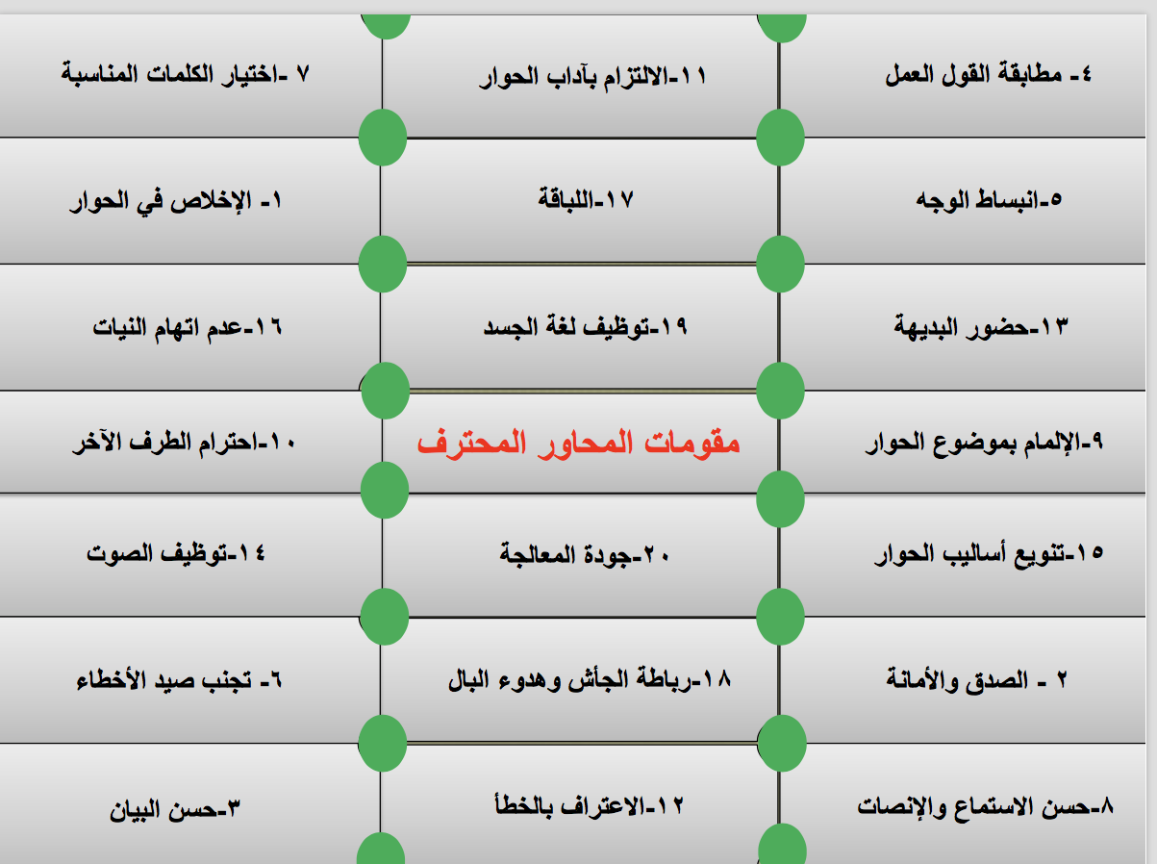

- مهارات الحوار الناجح
الاستماع بعمق Deep Listening  احترام الآخرين Respecting Others  الاستكشاف Inquiry  التعبير عن أفكارك بحرية Voicing Openly  تعليق الافتراضات والأحكام Suspending Assumptions & Judgements  السماح للآخرين التعبير عن أفكارهم بحرية Balancing Voicing & Inquiry  التأمل والتفكير Reflecting  كن منصتا جيدا | تواصل بصريا مع المتحدث  نادي المتحدث بأحسن أسمائه  أمتدح الأفكار الايجابية -حاول أن تفهم ما يقول المتحدث  تجاهل المشاعر العدائية  لا تقاطع المحاور وأعطه فرصة كافية  جهز نفسك للحوار ولا تنشغل بغيره  لا تصدر أحكاما مبكرة بينك وبين نفسك

نماذج من حوارات إيجابية
- محاورة الأبناء عندما تكون داخل الأسرة قضية يكون الأبناء طرف في هذه القضية فنتحاور معهم ونناقشهم لنتعرف على أسبابها ومحاولة إيجاد الحلول المناسبة لها
- محاورة الزوجين في قضية تهمهم مراعين فيها أدب الحوار دون الحوار من الطرف الآخر وهو الزوج والمرأة تنصت وتتلقى الأوامر فقط
نماذج من حوارات سلبية
- محاورتنا للآخرين وتحميلهم وزر تصرفاتنا ونتائج أعمالنا من خلال مبالغتنا في الثقة الزائدة بأنفسنا وتنزيه أنفسنا عن الأخطاء وفي نفس الوقت نصفهم بالنقص والعيوب ونؤجج الحرب النفسية ضد محاورينا ونبالغ في تعميق الخلاف معهم
- قراءة أفكار الآخرين من اجل اكتشاف الزلات والأخطاء وتكبيرها ونتصيد أخطاء الآخرين ونضخمها
- جرح مشاعر وأحاسيس الآخرين ونطعن في أفكارهم ونشكك في مصداقيتها أثناء العملية الحوارية
- نتجاهل عيوبنا في الحوار ونركز على عيوب الآخرين ونسلط الضوء عليها ونلفت انتباه الناس لها

بيل جيتس وجنرال موتور
تسبب انبهار بل غيتس المبالغ فيه بصناعته بأنه قام بمقارنة صناعة الكمبيوتر بصناعة السيارات، حيث قال خلال معرض للكمبيوتر بأنه لو أن شركة جنيرال موتور للسيارات حرصت على مواكبة أحدث التقنيات بالشكل الذي واكبته صناعة الكمبيوتر، لقاد الناس سيارات بسعر 25 دوالا والتي تصرف جالونا واحدًا فقط لألف ميل
في اليوم التالي أطلقت شركة جي أم نشرة صحفية ردا على تصريح بيل غيتس: إذا طورت جي أم تقنيات على نفس خطى مايكروسوفت كنا رأينا التالي :
أولا/ تتعطل السيارة مرتين على الأقل في اليوم ومن دون سبب واضح
ثانيا/ عندما يحدث العطل وأنت في منتصف طريق سريع توقف على جانبي الطريق, أغلق جميع النوافذ أعد تشغيل السيارة ثم افتح جميع النوافذ والعجيب أنك ستتقبل هذه الطريقة بعد فترة من الوقت
ثالثا/ مؤشرات التنبيه داخل السيارة مثل قرب انتهاء البنزين، خلل في المحرك أو ارتفاع في الحارة سيستبدل بعبارة {لقد قامت العربة بتنفيذ مهمة غير شرعية وسيتم إغلاقها}
رابعا/ ستستأذنك الوسادة الهوائية الواقية من الحوادث قبل إن تفتح من خلال ظهور عبارة: هل أنت متأكد ؟
خامسا/ في بعض الأحيان ستقفل السيارة وأنت خارجها ولا تسمح لك بالدخول، الا إذا قمت بعمل ثلاثة أمور في وقت واحد، كالإمساك بمقبض السيارة وإدخال المفتاح وتحريك اللاقط الخارجي الخاص بالراديو
سادسا/ تحتاج للضغط على زر ابدأ لكي تتمكن من إطفاء محرك السيارة
سابعا / في كل مرة تطرح فيها سيارة جديدة على الصناعة، يضطر ركابها إلى تعلم كيفية القيادة من جديد، نظرا لظهورها بخصائص جديدة لا تشبه أيا من سابقاتها

